NOMBRE:

**Lee el siguiente texto y luego responde las preguntas de la ficha.**

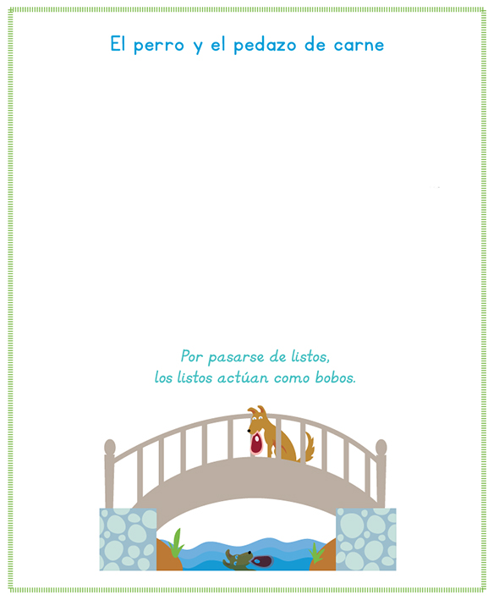

Un día un perro que se creía muy listo robó de una carnicería un gran pedazo de carne.

Corrió lejos para poder comérselo con tranquilidad. Iba cruzando un puente sobre un profundo y tranquilo río, cuando miró hacia abajo. Vio entonces reflejada su imagen en el agua. Y pensó: “Ese perro que está allá también tiene un trozo de carne. Y su trozo parece ser más grande que el mío. Además ese perro tiene cara de bobo. Lo voy a asustar y me quedaré con los dos trozos de carne ¡qué inteligente soy!”

Pero, al abrir el hocico para ladrar, el pedazo de carne cayó al río, se hundió en el agua y desapareció.

Fuente: www.fabulasdeesopo.es (adaptación).